Санкт-Петербургское государственное

бюджетное профессиональное образовательное учреждение

«Колледж информационных технологий»

**ОТЧЕТ**

**по практической № 4**

**по МДК 06.04 Интеллектуальные системы и технологии**

**Специальность 09.02.07**

**«Информационные системы и программирование»**

**Специализация**

**«Специалист по информационным системам»**

**(по программе базовой подготовки)**

Выполнила студент 315 гр.:

Макейчик Я.М.

Преподаватель: Махина К.В.

Санкт-Петербург

1. Самостоятельная работа № 1.3

Ниже представлены команды, реализованные с помощью программы CLIPS:

1.3.1)

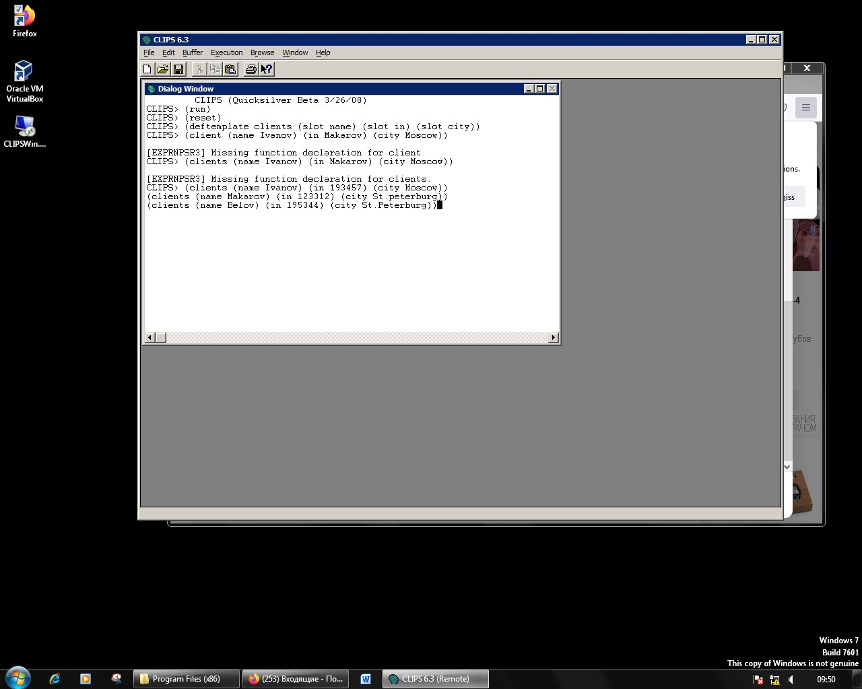

Рисунок 1 - Создание полей для обьекта clients



Рисунок 2 - Создание обьектов clients

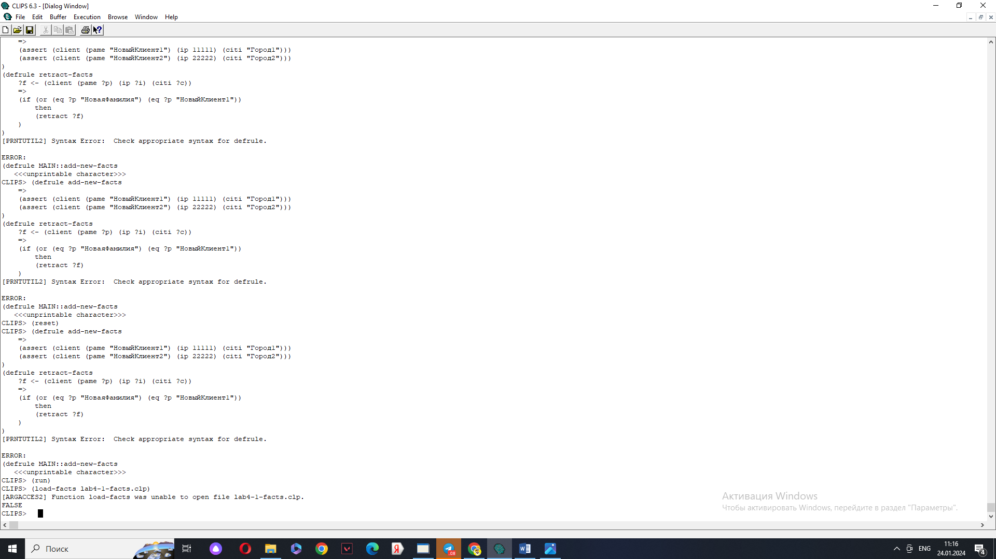

Рисунок 3 - Подгрузка файла с созданием обьектов

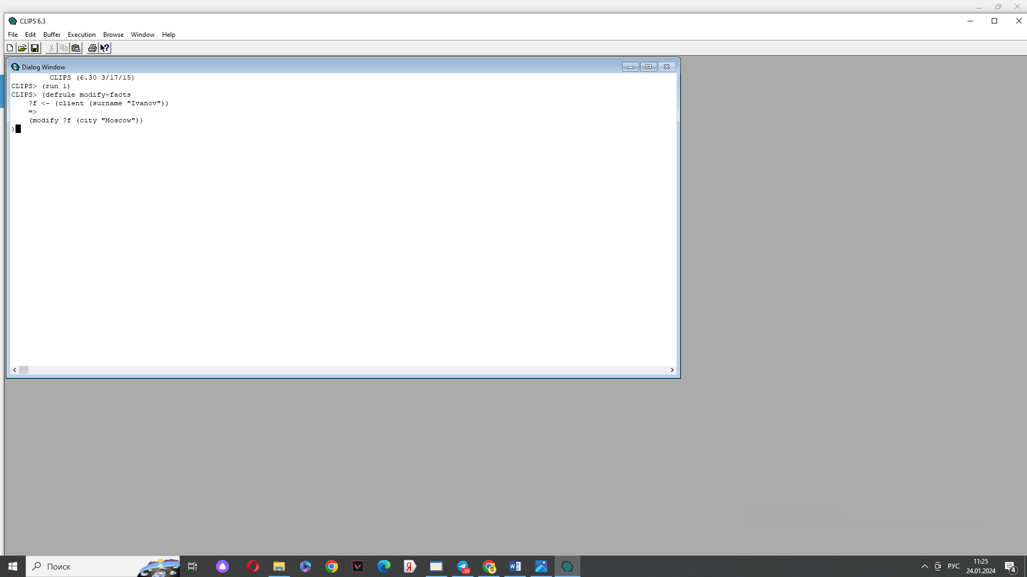

Рисунок 4 - Файл с модификацией

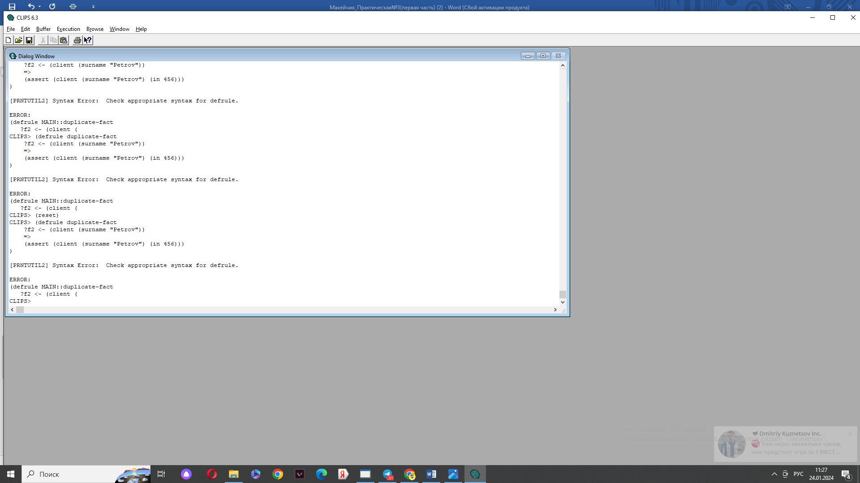

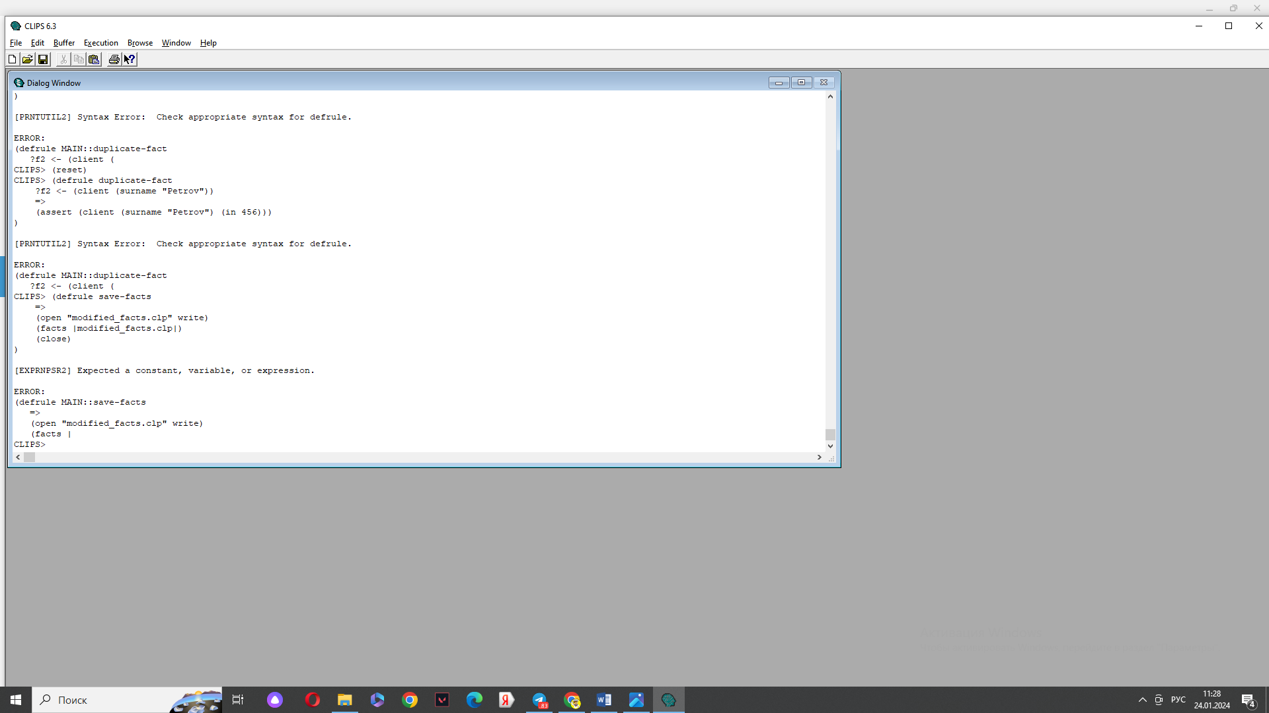

Рисунок 5 - сохранение модификации

1.3.2)

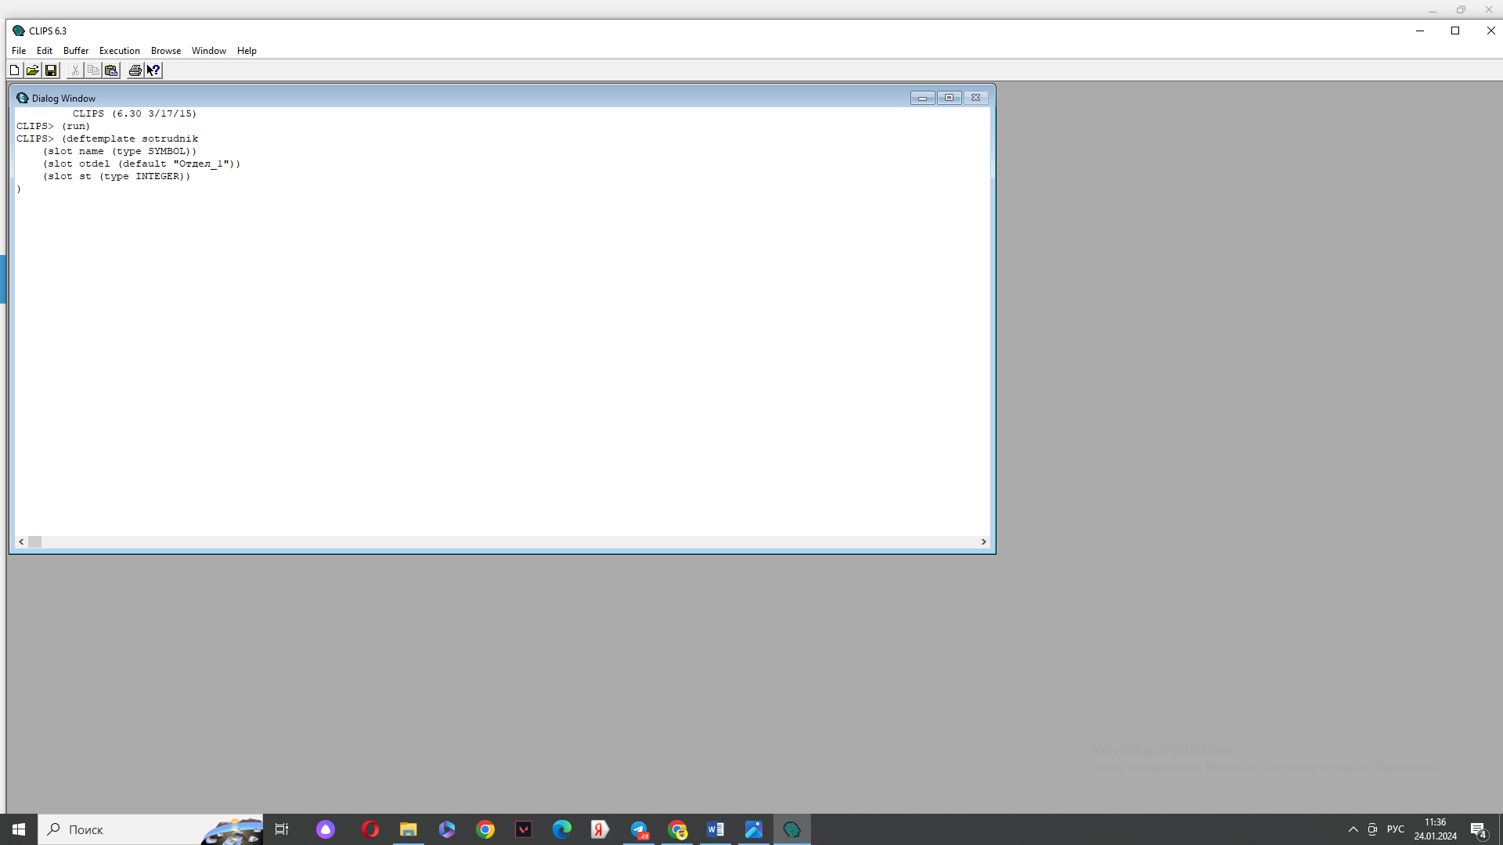

Рисунок 6 - Создание полей для обьекта

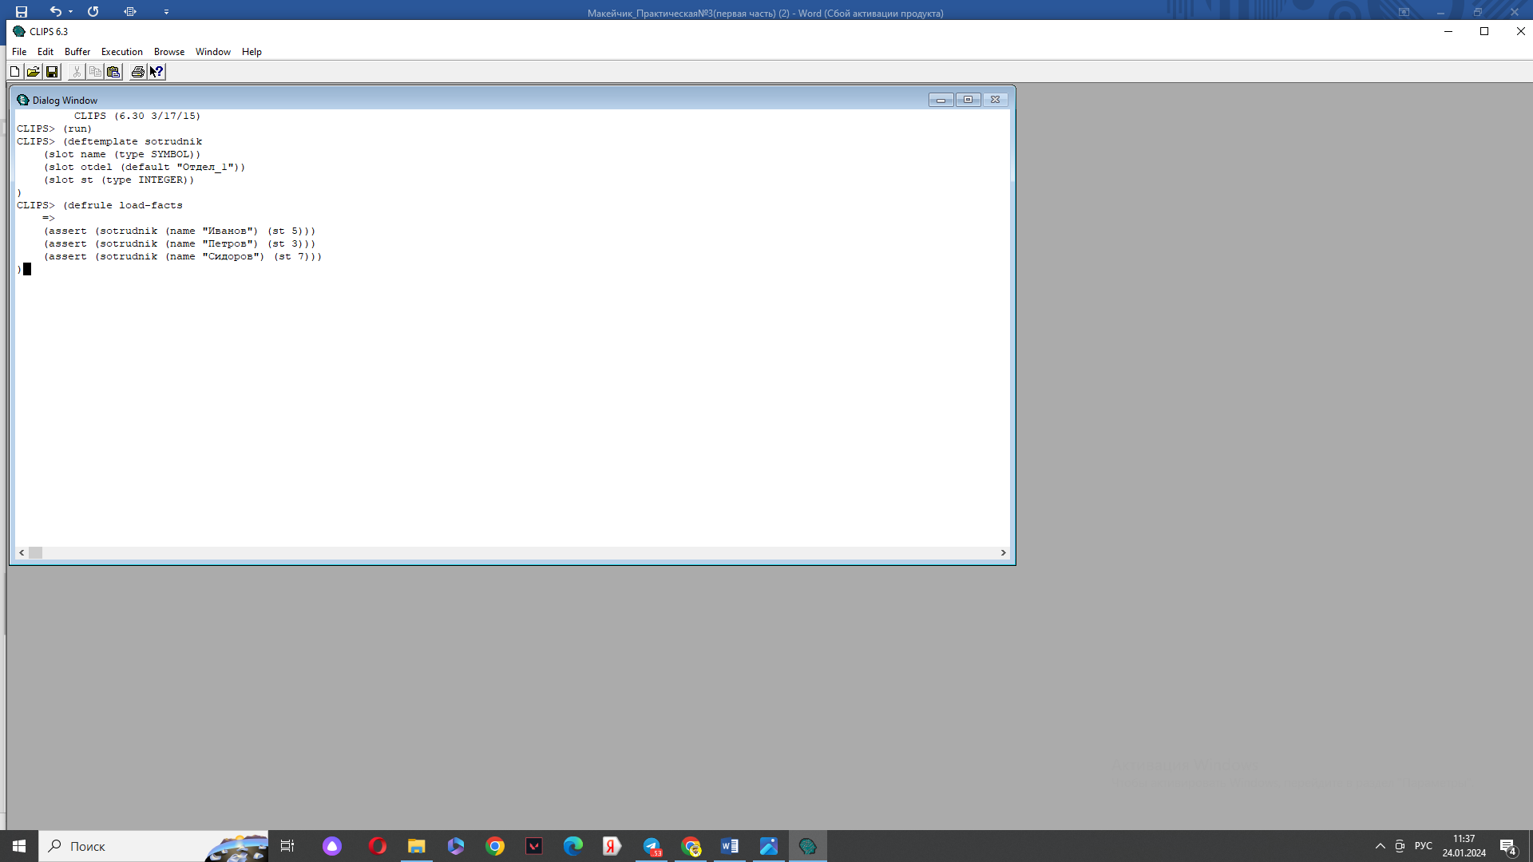

Рисунок 7 - Создание обьектов

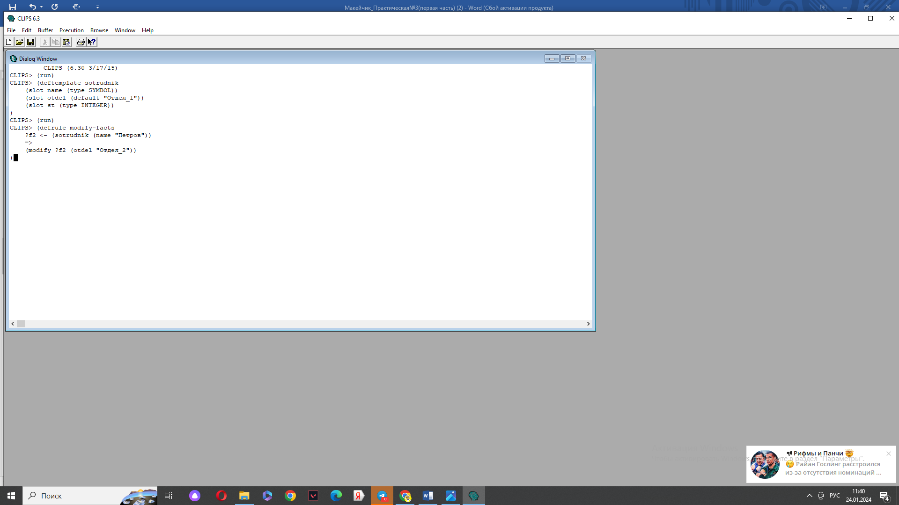

Рисунок 8 -Модификация обьекта

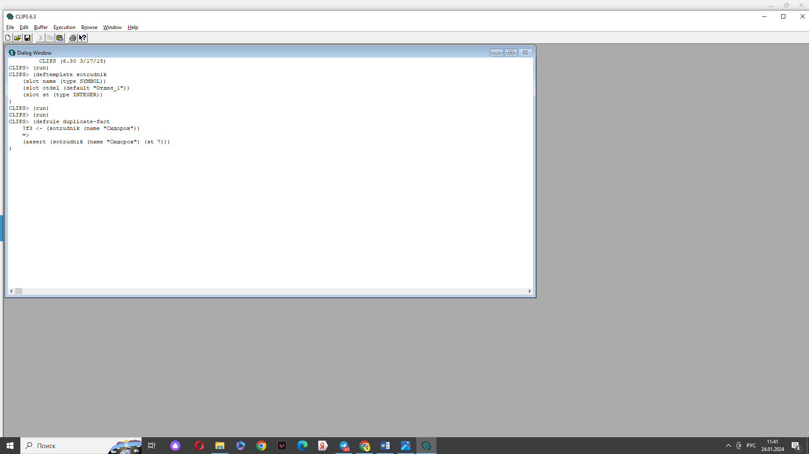

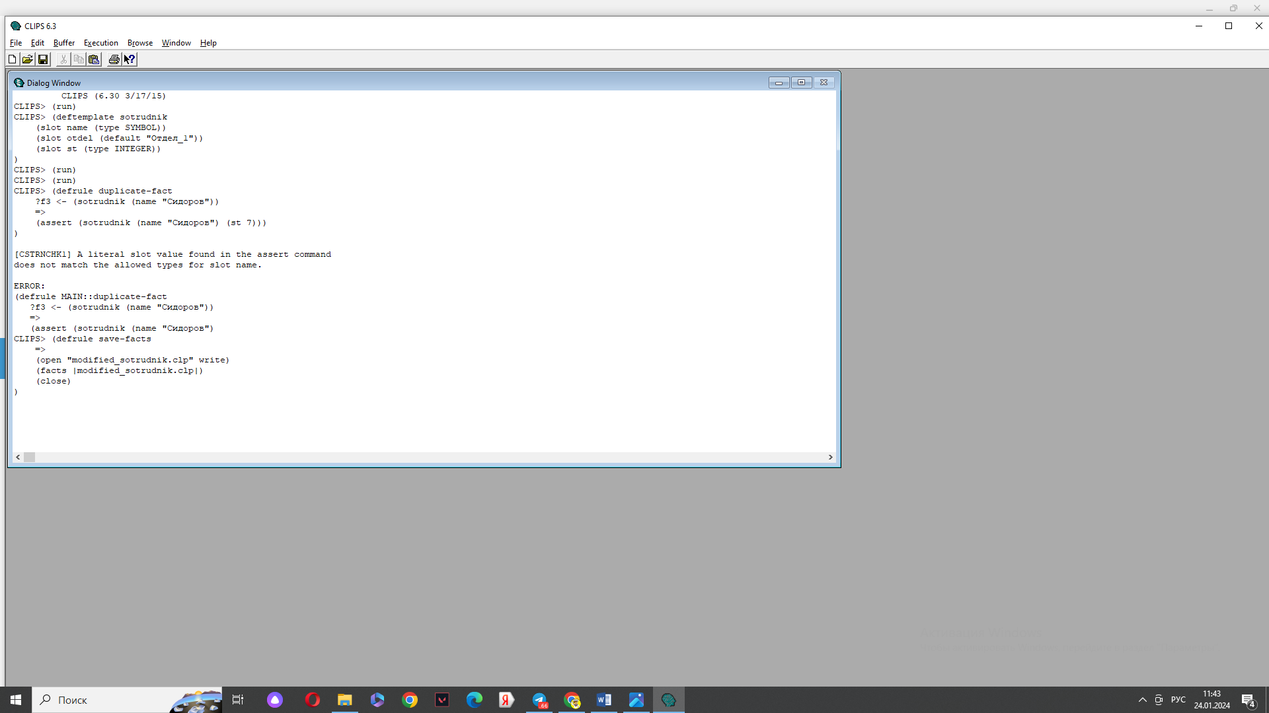

Рисунок 9 - Сохранение обновленных фактов

Контрольные вопросы

1. Для создания неупорядоченных (шаблонных) фактов в CLIPS используется функция assert. Ее структура выглядит следующим образом

(assert (имя-шаблона поле1 значение1 поле2 значение2 ...))

Например:

(assert (sotrudnik Иванов 7 2 30000))

2. Для модификации неупорядоченного факта используется функция modify. Она позволяет изменить значения полей в существующем факте. Структура функции modify:

(modify факт (поле1 новое-значение1) (поле2 новое-значение2) ...)

Например:

(modify <факт> (имя "Новое имя") (оклад 35000))

3. Для копирования неупорядоченного факта используется функция duplicate. Она создает копию существующего факта. Структура функции duplicate:

(duplicate факт)

Например:

(assert (duplicate <факт>))

4. Для сохранения текущего списка фактов в текстовый файл используется функция facts. Структура функции facts:

(facts "имя_файла.txt")

Например:

(facts "факты.txt")

5. Для загрузки фактов из текстового файла используется функция load. Она позволяет загрузить факты из ранее сохраненного файла. Структура функции load:

(load "имя_файла.txt")

Например:

(load "факты.txt")

1. Самостоятельная работа № 1.4

1.4.1)

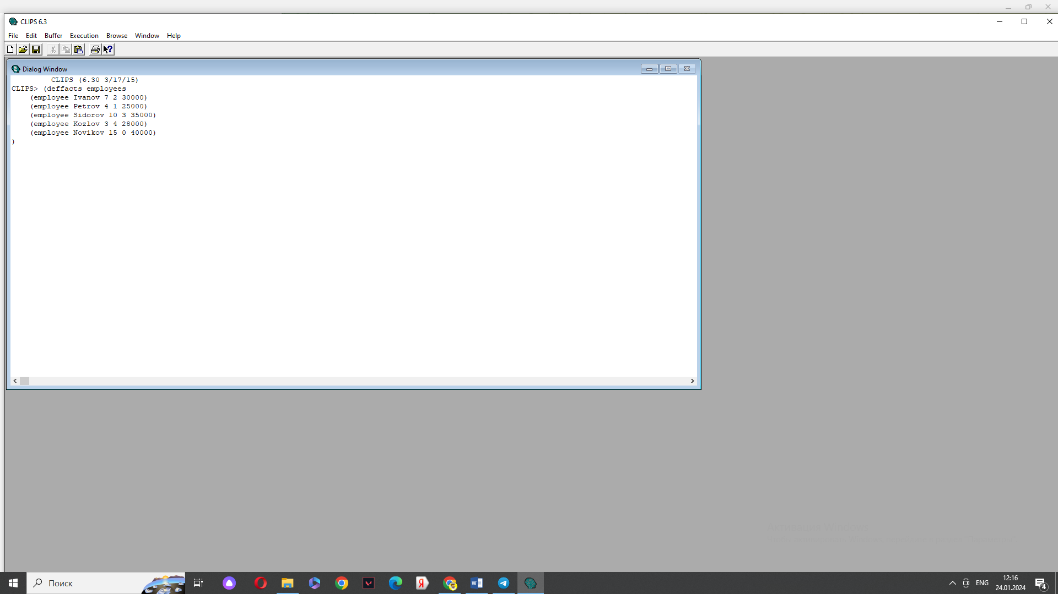

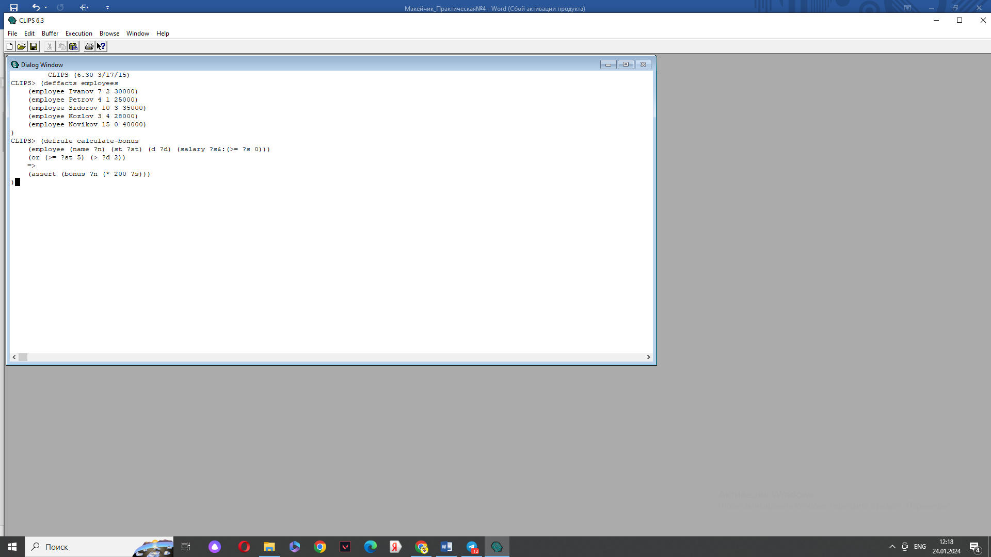

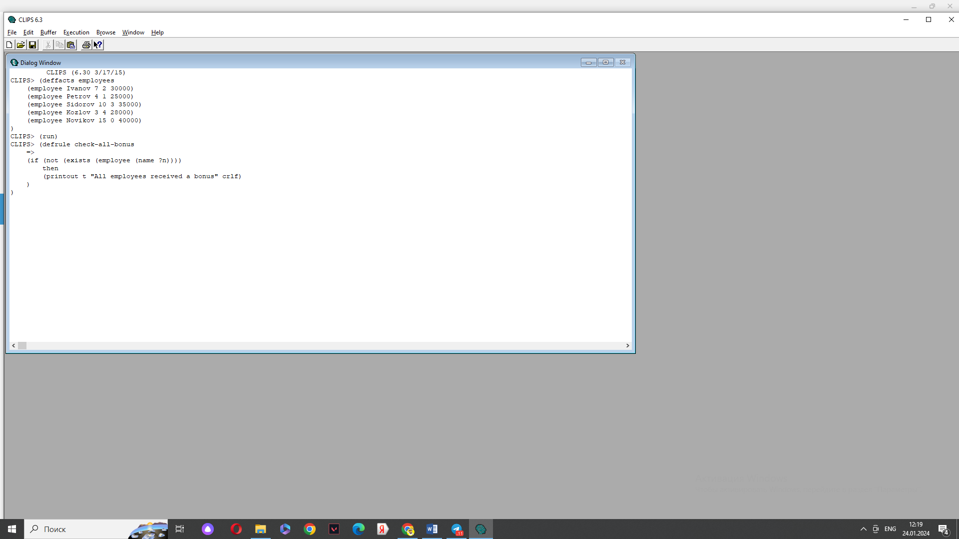

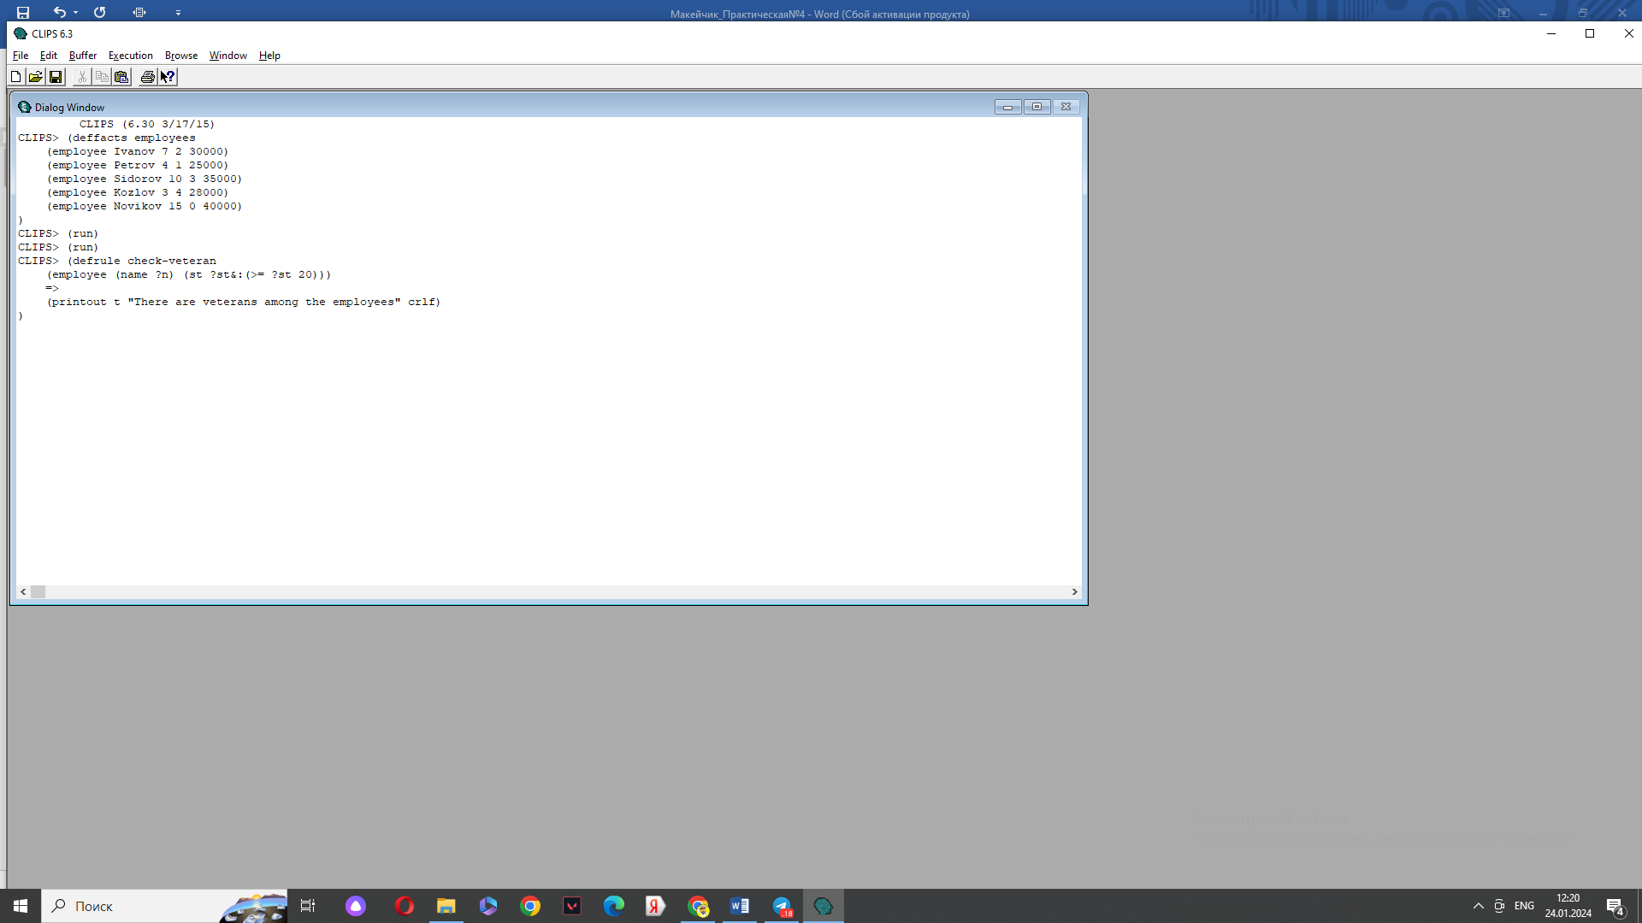

1.4.2)

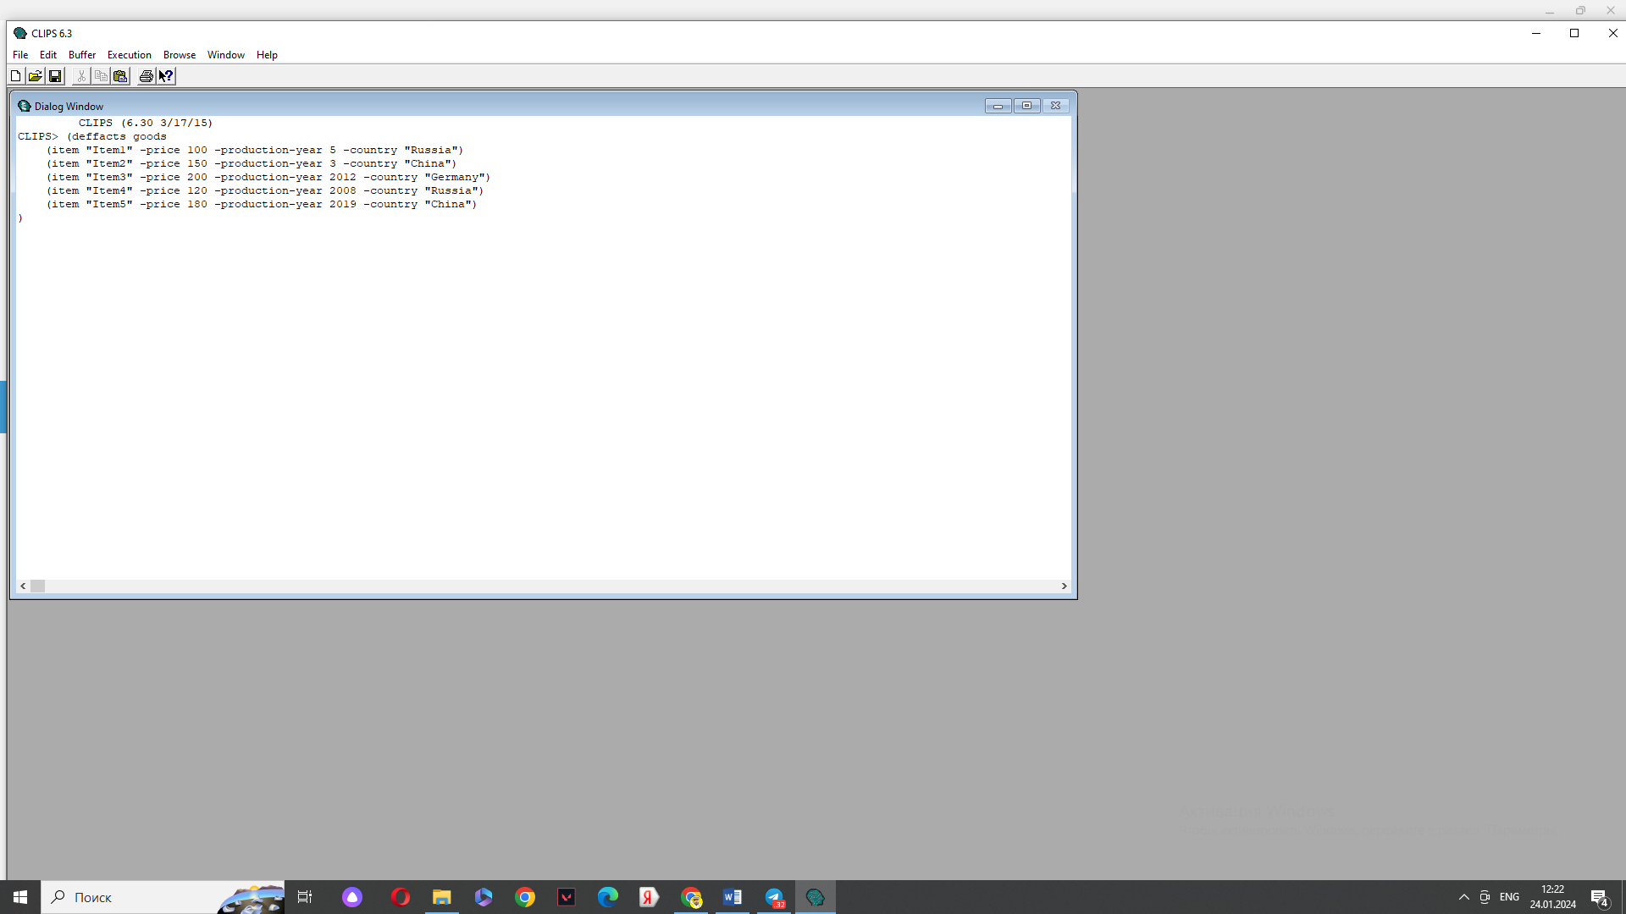

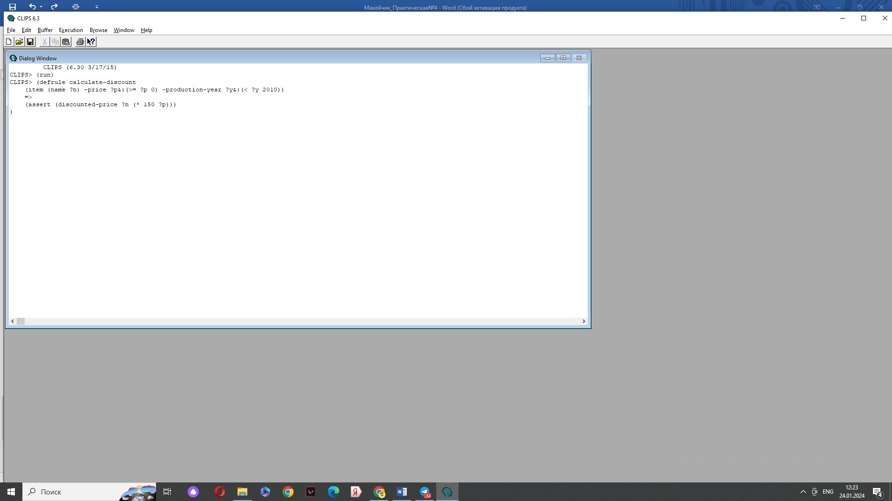

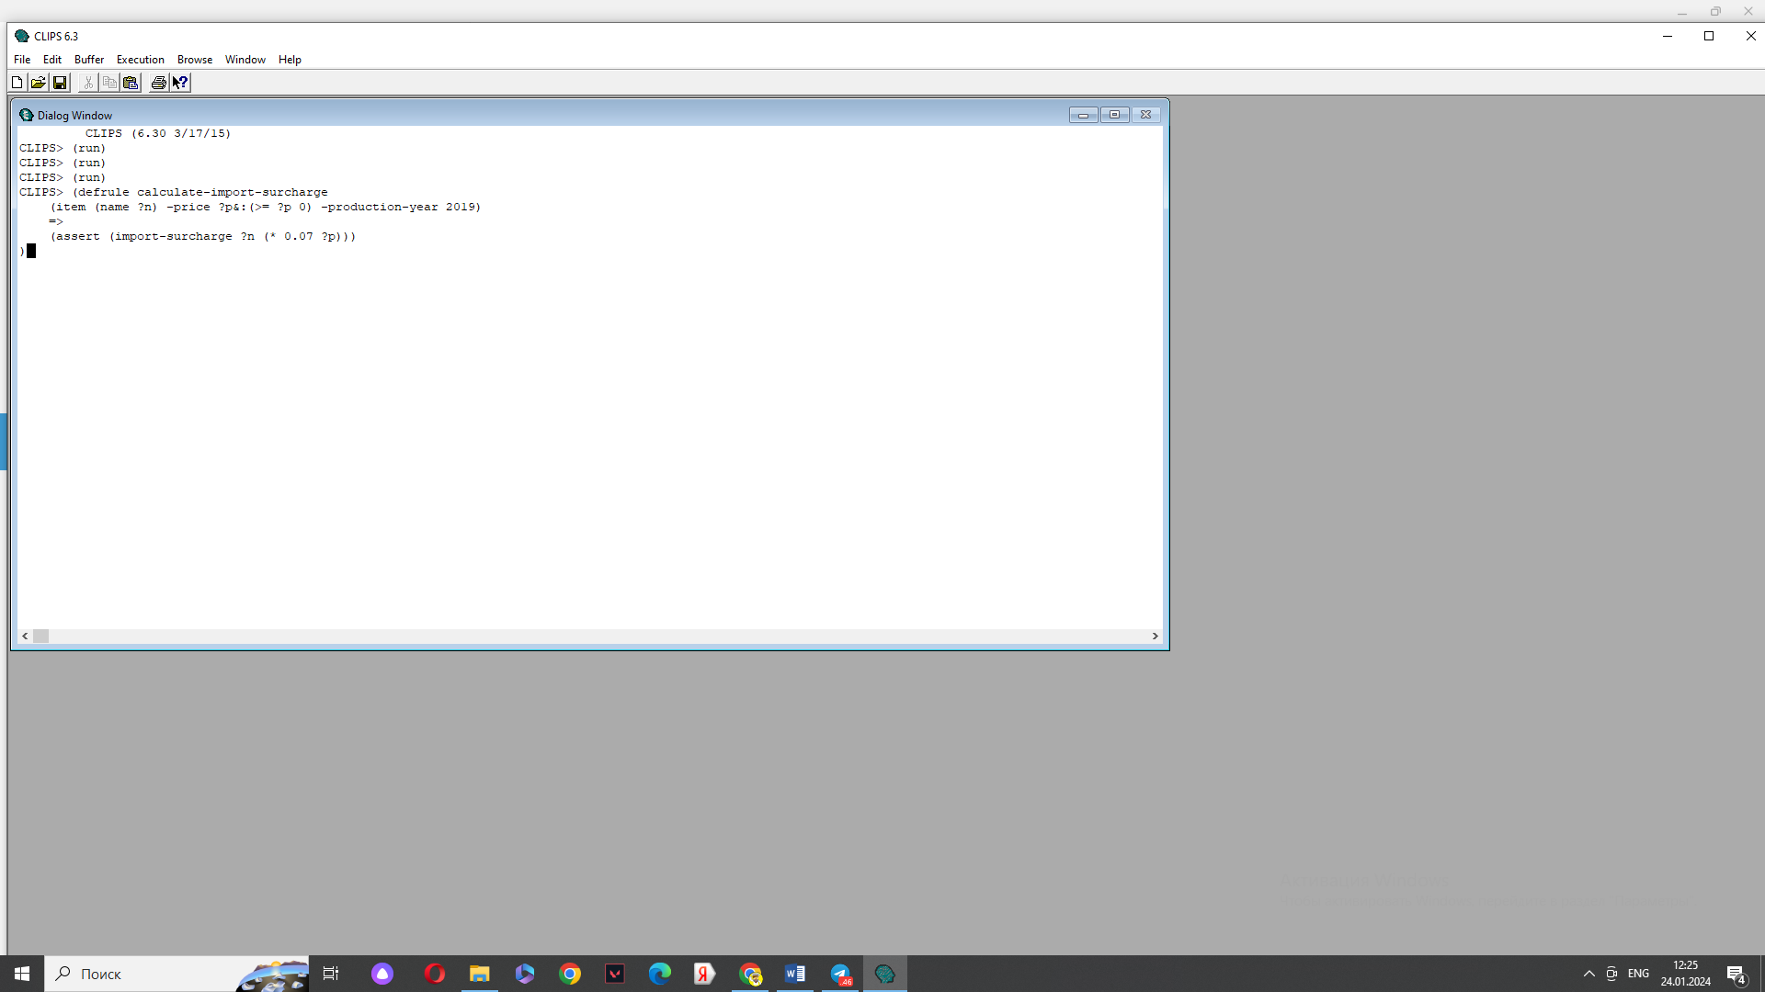

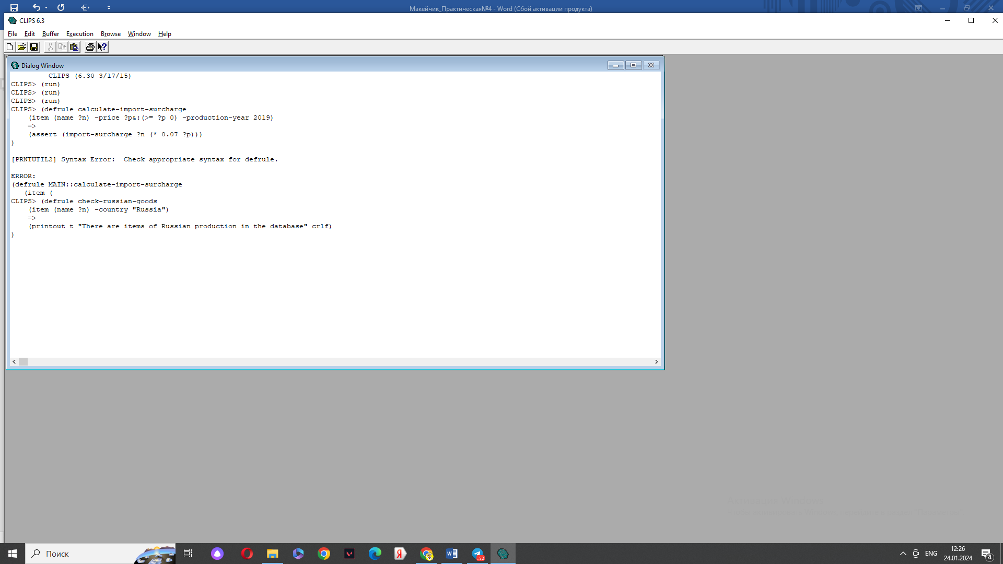

Контрольные вопросы

1. Для создания правил в CLIPS используется конструкция defrule. Ее структура выглядит следующим образом:

(defrule имя-правила

(левая-часть)=>

(правая-часть)

)

Например:

(defrule пример-правила

(условие-1)

(условие-2)

=>(действие))

2. Дополнительные ограничения в левой части правила могут быть наложены с помощью условного элемента test. Он позволяет проверить выполнение дополнительного условия перед активацией правила.

3. Условные элементы NOT, AND, OR используются для создания более сложных условий в левой части правила:

- NOT используется для проверки отсутствия определенного факта или шаблона в рабочей памяти.

- AND используется для объединения нескольких условий, которые должны все быть истинными.

- OR используется для объединения нескольких условий, из которых хотя бы одно должно быть истинным.

4. Условные элементы EXISTS и FORALL используются для работы с кванторами:

- EXISTS позволяет проверить наличие хотя бы одного факта или шаблона, удовлетворяющего условиям.

- FORALL позволяет проверить, что все факты или шаблоны удовлетворяют определенным условиям.

5. Для установления логической связи между данными в левой части правила и данными в правой части используется условный элемент bind.

6. Имена переменных в CLIPS записываются с помощью знака вопросительного знака (?), например: ?имя-переменной.

7. Для запуска программы на CLIPS необходимо выполнить следующую последовательность действий:

- Загрузить файл с программой с помощью функции (load "имя_файла.clp").

- Запустить выполнение программы с помощью функции (reset).

- Активировать правила с помощью функции (run).